使用说明:

1.控制器进入“控制器菜单”->“通讯设置”，设置好外部通讯波特率，建议使用9600，通讯地址修改位15以内。如果有多台控制器同时连接软件，需要地址不重复。然后重启

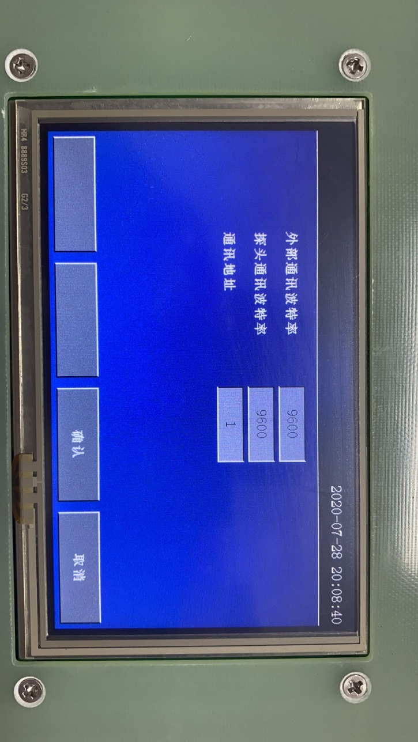

2.确认485输出AB连接正确

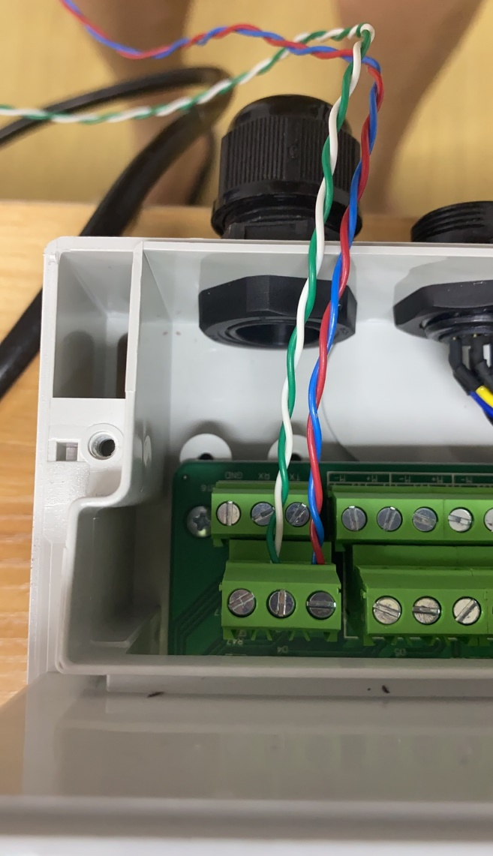

3.软件搜索控制器

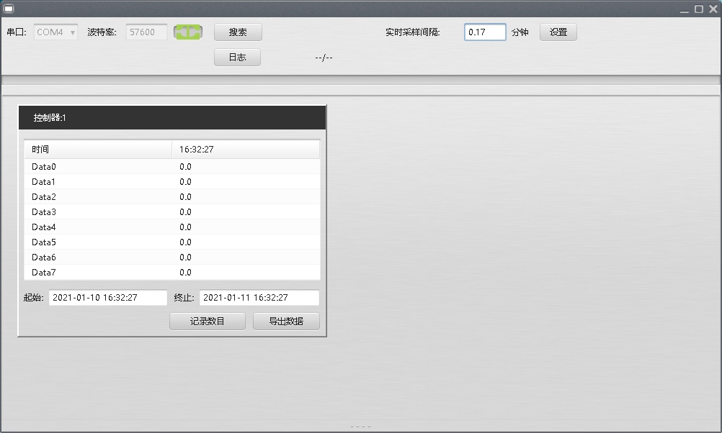

2.点击搜索，等待搜索到控制器

1.串口号，波特率，打开串口

4. 导出Excel数据



1.选择导出日志的时间段

2.点击“导出数据”，选择导出路径

5. 显示当前记录数目

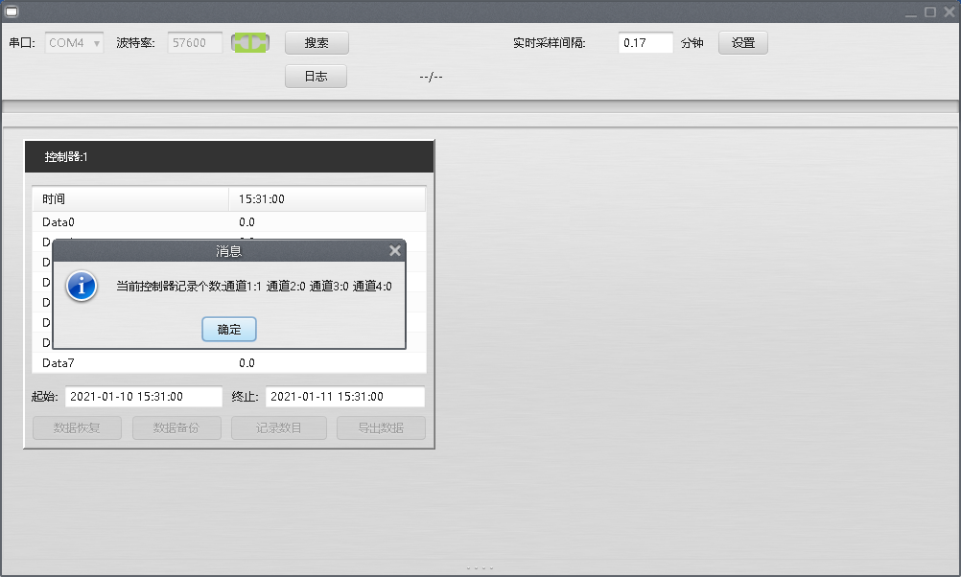

1.点击记录数目